Bündnerinnen-Vereinigung Davos

Fondue-Plausch am Mittwoch, 5. Februar 2020

um 19 Uhr im Clubhouse Golf Davos an der Mattastrasse 25

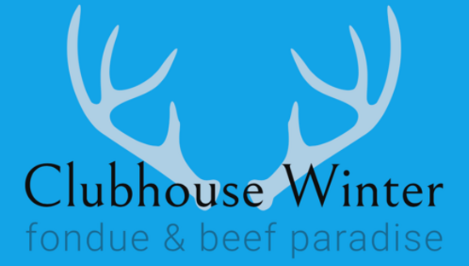

Liebe Bündnerinnen

Im Sketch anlässlich unserer Jubiläumsfeier im Seehof sagte die „heutige Bündnerin“ der „Bündnerin aus früheren Zeiten“ stolz, dass die Bündnerinnen heute sogar einmal im Jahr deren Männer zu einem Fondueplausch einladen. Der Vorstand wurde hellhörig und hat sich entschieden, beim diesjährigen Winterplausch genau dies zu tun.

So möchten wir am 5. Februar alle zusammen im Clubhouse Golf Davos ein Käse-Fondue in heimeliger Atmosphäre geniessen. Wer Lust hat, nimmt den Partner mit; aber selbstverständlich sind auch alle Bündnerinnen solo ganz herzlich willkommen.

Wer ab dem Platz spazieren möchte trifft sich um 18:30 Uhr beim Sportgeschäft Hofmänner. Für die ganz Sportlichen empfehlen wir vor dem Genuss ein paar Runden auf der Nachtloipe.

Treffpunkt für alle ist um 19 Uhr im Clubhouse! Das Fondue kostet CHF 25.- pro Person und die Getränke sind individuell .

Wir organisieren einen Fahrdienst für alle, die keine Mitfahrgelegenheit haben. Bitte teilt dies bei der Anmeldung mit.

Mit winterlichen Grüssen

Eurer Bündnerinnen Vorstand
Bea, Elisabeth, Silke, Veronika und Yvonne

------------------------------------------------------------------------------------------------------------

Bitte meldet Euch bis am 1. Februar 2020 bei Yvonne Monsch an:
Tel. 081 420 18 15 / 079 348 18 38 oder Email yvonne.monsch@gmx.ch

